Installazione di Python e PyGame per Fossolo-Gaming 2020-2021
Introduzione
Il presente tutorial contiene le istruzioni passo-passo per installare il linguaggio Python su Windows e la libreria PyGame che useremo per sviluppare videogiochi.
Installazione Python
• Visita il sito:
https://www.python.org/downloads/windows/
• Clicca sul link “Windows x86-64 executable installer” evidenziato in giallo nell’immagine sottostante.
IMPORTANTE: fate attenzione a scaricare la versione indicata nella figura sotto che corrisponde alla versione 3.8.6 e non all’ultima (la 3.9.0) che non sembra essere al momento compatibile con PyGame
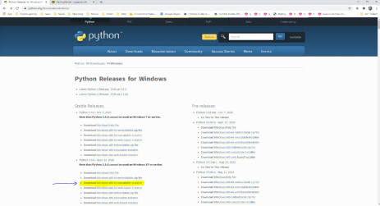
• Al termine del download, clicca sul file scaricato per eseguirlo (vedi freccia sotto). Controllate che il nome del file sia python-3.8.6-amd64.exe
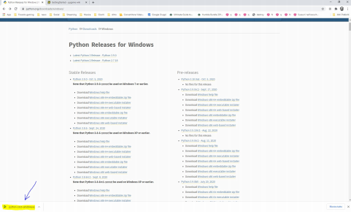
• Si aprirà la seguente finestra di dialogo dell’immagine sottostante.
1. Controllate che Add Python 3.8 to PATH sia spuntato come in figura
2. Cliccate su Customize installation
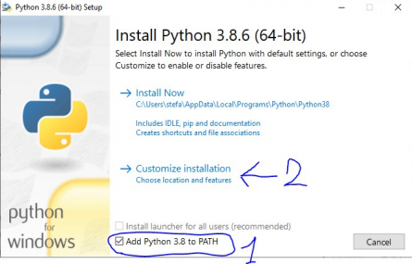
• Nella pagina successiva spuntate tutte le opzioni (non sono tutte indispensabili in verità, ma per stare sul sicuro). Poi premete Next
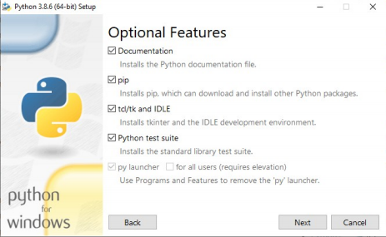
• Scegliete “install for all users” e le altre opzioni che vedete qui sotto.
Poi premete sul bottone Install. Vi chiederà il permesso di proseguire, acconsentite.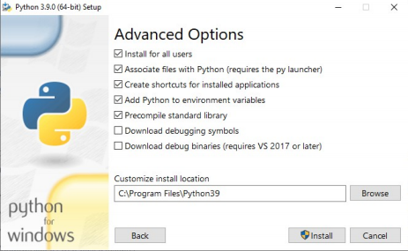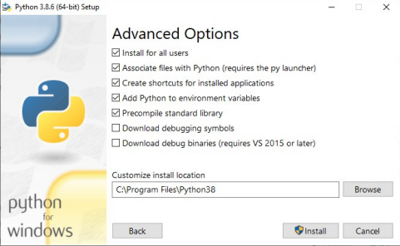
• Impiegherà un po’ di tempo ad installare l’applicazione poi dovrebbe apparire la seguente finestra. Cliccate su Close per chiudere.
L’installazione di Python è terminata.
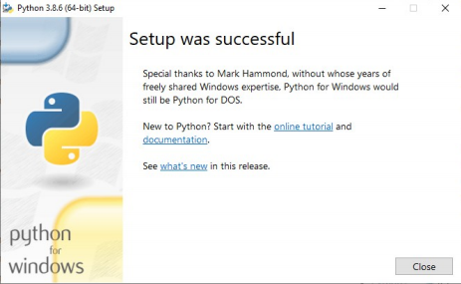
Installazione libreria PyGame
• DOPO aver installato Python (vedi sezione precedente) procediamo all’installazione di della libreria PyGame
• Premete il tasto Windows + R comparirà la seguente finestra:
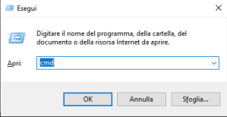
• Scrivete cmd nel campo di editing e premete OK
Comparirà la console di Windows:
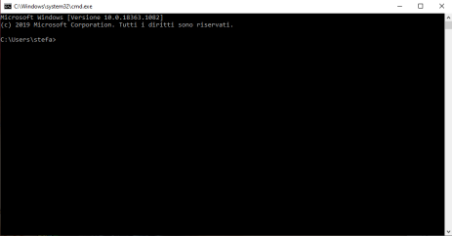
• Scrivete esattamente, senza fare errori e premete invio:
python -m pip install -U pygame --user
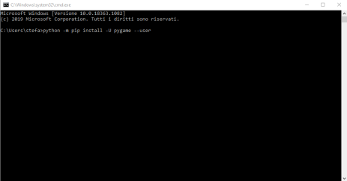
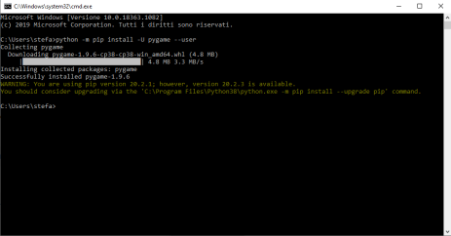• La libreria PyGame è stata installata.
Test per verifica dell’installazione
• Scrivete:
python -m pygame.examples.aliens
• dovrebbe apparire il gioco dimostrativo dell’immagine sottostante
